**MOUDLE SẢN PHẨM**

1. **Quản lý nhà cung cấp**

Nhà cung cấp là nơi cung ứng hàng hóa theo nhu cầu của các doanh nghiệp, được xem là đối tác quan trọng trong hoạt động kinh doanh.

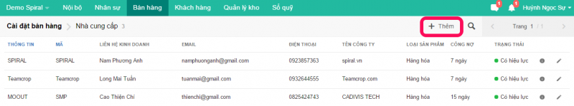

**Mô tả:**

* **Mã:**Mã gán cho Nhà cung cấp
* **Thông tin:**Thông tin dịch vụ/ sản phẩm cung cấp
* **Liên hệ kinh doanh:**Thông tin liên hệ từ phía đại diện nhà cung cấp
* **Tên công ty:**Tên công ty cung cấp
* **Loại sản phẩm:**Loại hình sản phẩm cung cấp
* **Công nợ:**Tiền nợ giao dịch tháng trước
* **Trạng thái:**Tình trạng hoạt động của nhà cung cấp

Doanh nghiệp của bạn bắt đầu hợp tác kinh doanh, tiếp nhận nguồn hàng từ một đối tác mới, khi ấy một Nhà cung cấp mới cần được thêm vào để hệ thống quản lý cập nhật đầy đủ và toàn diện hơn.

Từ menu **Tên công ty ---> Cài đặt và cấu hình ----> Tab** **Bán hàng ----> Cài đặt bán hàng ----> Nhà cung cấp**

Trên danh sách nhà cung cấp nhấn **Thêm** hệ thống sẽ mở màn hình sau:

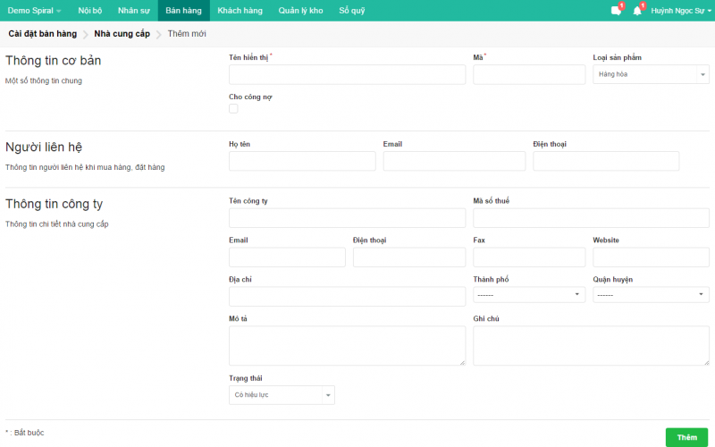

Nhập tất cả các thông tin cần thiết. Sau đó nhấn nút **Thêm** phía dưới bên phải màn hình để lưu lại thông tin nhà cung cấp mới thêm.

1. **Quản lý đơn vị tính**

Đơn vị của sản phẩm là quy cách tính của sản phẩm chẳng hạn như cái, chai, gram,...

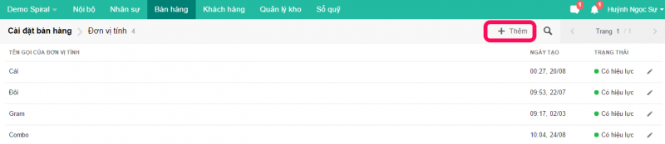

*Để thêm mới đơn vị tính của sản phẩm:*

Từ menu **Tên công ty ---> Cài đặt và cấu hình ----> Tab** **Bán hàng ----> Cài đặt bán hàng ---->** **Đơn vị tính của sản phẩm**

Nhấn nút **Thêm** phía trên bên phải. Hệ thống sẽ mở màn hình thêm mới như sau:

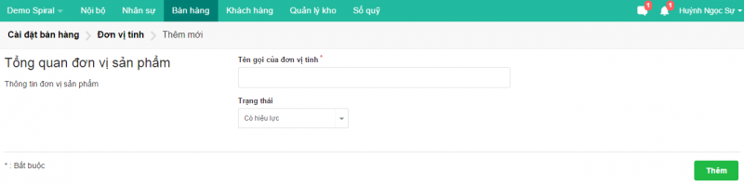

Nhập Tên của đơn vị  và nhấn nút **Thêm** phía dưới bên phải để lưu lại thông tin đơn vị mới cho sản phẩm.

1. **Quản lý nhãn hiệu**

Nhãn hiệu là những dấu hiệu dùng để phân biệt hàng hoá dịch vụ cùng loại được sản xuất hoặc cung cấp bởi các doanh nghiệp khác nhau.

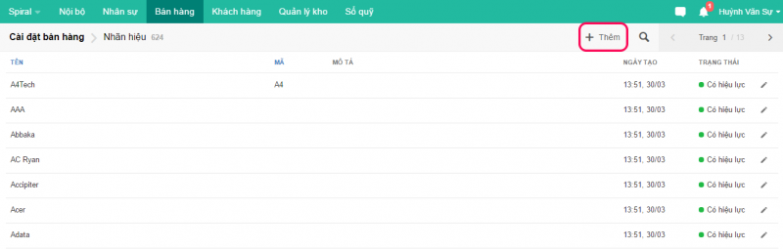

*Để thêm mới nhãn hiệu của sản phẩm:*

Từ menu **Tên công ty ---> Cài đặt và cấu hình ----> Tab** **Bán hàng ----> Cài đặt bán hàng ---->Nhãn hiệu**

Nhấn nút **Thêm** phía trên bên phải. Hệ thống sẽ mở màn hình thêm mới như sau:

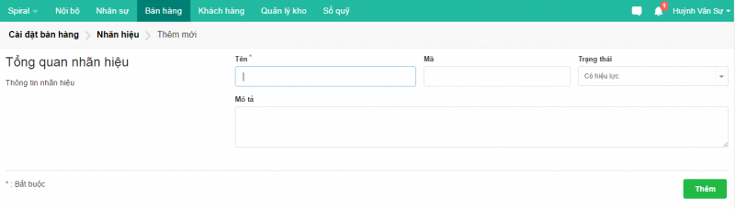

Nhập Tên, Mã nhãn hiệu và mô tả (nếu có) cho nhãn hiệu  và nhấn nút **Thêm** phía dưới bên phải để lưu lại thông tin nhãn hiệu mới cho sản phẩm.

1. **Danh sách sản phẩm**

Sản phẩm là hàng hóa được tạo ra để trao đổi và buôn bán trong kinh doanh. Hàng hóa sản phẩm rất đa dạng tùy thuộc vào từng loại hình kinh doanh của doanh nghiệp sẽ tạo ra những hàng hóa mang thương hiệu riêng và sản phẩm mới được tạo thành bao gồm thông tin chi tiết về sản phẩm, kiểu dáng sản phẩm, giá thành và hình ảnh của sản phẩm.

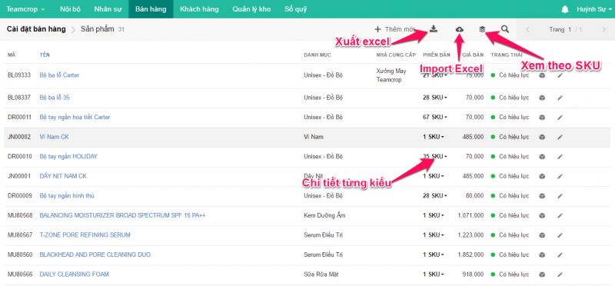

**Mô tả:**

* **Mã**: Mã sản phẩm (Bắt buộc không được trùng)
* **Tên**: Tên sản phẩm
* **Danh mục**: Danh mục của sản phẩm
* **Nhà cung cấp**: Nhà cung cấp sản phẩm này
* **Giá**: Giá bán ra của sản phẩm
* **Phiên bản**: Các kiểu của sản phẩm
* **Trạng thái**: Trạng thái cho bán sản phẩm này hay không?
* **Người tạo**: Người tạo sản phẩm này
* **Ngày tạo**: Ngày tạo sản phẩm này

1. **Thêm mới một sản phẩm vào hệ thống**

*Để thêm mới sản phẩm:*

Từ menu **Tên công ty ---> Cài đặt và cấu hình ----> Tab** **Bán hàng ----> Sản phẩm**

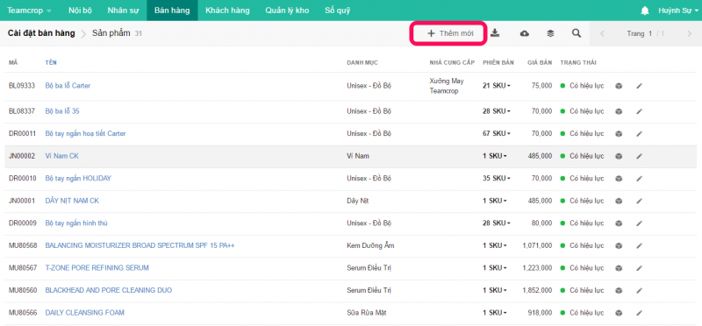

Nhấn **Thêm mới** để tạo sản phẩm mới.

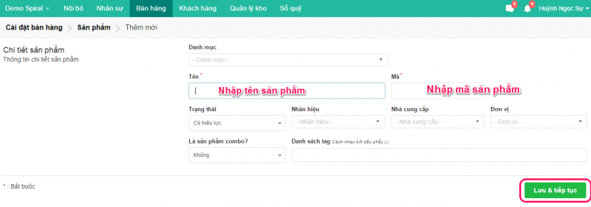

Sau khi nhập thông tin sản phẩm ở màn hình như trên nhấn **Lưu & tiếp tục** để chuyển sang màn hình tạo kiểu cho sản phẩm như sau:

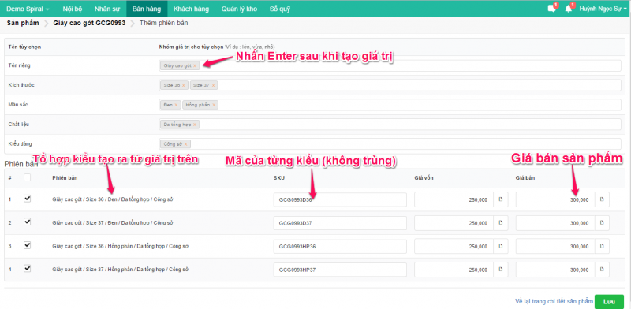

Trên màn hình trên bạn tạo thuộc tính cho sản phẩm (kiểu sản phẩm). Sau đó hệ thống sẽ tự động tổ hợp các kiểu sản phẩm với các giá trị bạn vừa nhập ở trên.

**Bạn bắt buộc phải nhập SKU** (mã của từng kiểu trong sản phẩm) và các **SKU này không được trùng nhau**. Mỗi kiểu có một mã nhất định để phân biệt.

Nhập giá vốn (giá mua sản phẩm) và giá bán sản phẩm.

Nhấn **Lưu** để hoàn tất việc thêm mới sản phẩm.

* Nếu dữ liệu thông tin sản phẩm mới nhiều bạn có thể dùng tính năng Import sản phẩm từ file Excel như sau:

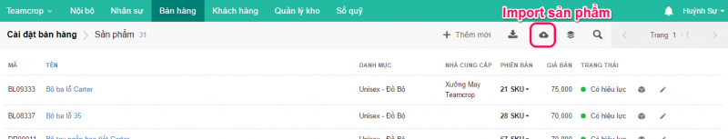

Nhấn vào nút **Import**ở phía trên bên phải để mở màn hình import sản phẩm. Hệ thống sẽ mở màn hình sau:

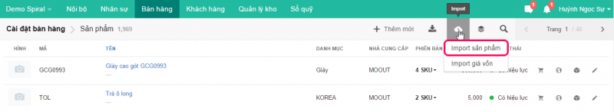

Chọn **Import sản phẩm**

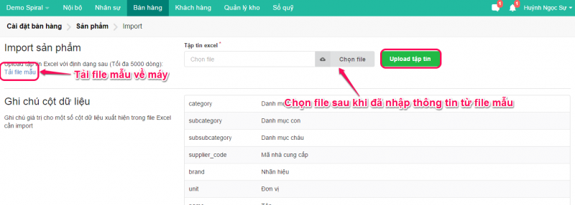

 Bạn tải file mẫu về và nhập vào dữ liệu sản phẩm như hình dưới đây:

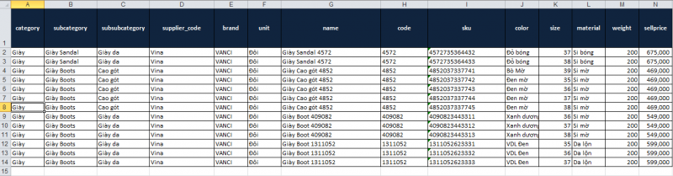**Mô tả ý nghĩa các cột trong file mẫu import sản phẩm:**

* **category**: Danh mục cấp 1 của sản phẩm (Danh mục cha)
* **subcategory**: Danh mục cấp 2 của sản phẩm (Danh mục con của danh mục 1)
* **subsubcategory**: Danh mục cấp 3 của sản phẩm (Danh mục con của danh mục 2)
* **supplier_code**: Mã nhà cung cấp (Phải tạo nhà cung cấp trên hệ thống trước, và lấy mã của nhà cung cấp điền vào file mẫu).
* **brand**: Thương hiệu của sản phẩm
* **unit**: Đơn vị tính của sản phẩm ví dụ như Cái, đôi,...
* **name**: Nhập tên của sản phẩm
* **code**: Nhập mã của sản phẩm (Mã sản phẩm không được trùng)
* **sku**: Nhập mã barcode cho phiên bản (kiểu) sản phẩm (1 sản phẩm có thể có nhiều phiên bản (nhiều kiểu))
* **color**: Màu sắc của phiên bản
* **size**: Kích thước của phiên bản
* **material**: Thuộc tính sản phẩm
* **weight**: Trọng lượng của sản phẩm
* **sellprice**: Giá bán ra

Chọn file mẫu vừa nhập và **Upload file** lên sau đó nhấn **Import** phía dưới bên phải để hòan tất việc import sản phẩm.

**Lưu ý**

Mỗi sản phẩm cần có một mã phân biệt duy nhất và không được trùng.

Mỗi phiên bản SKU cần có một mã phân biệt duy nhất và không được trùng.

Một sản phẩm có thể có nhiều phiên bản màu sắc khác nhau.

Không được sửa đổi định dạng file mẫu hoặc dùng file export để import vào hệ thống.

 Để chỉnh sửa thông tin sản phẩm đã có. Trên danh sách quản lý sản phẩm nhấn vào biểu tượng **Sửa** như hình dưới đây:

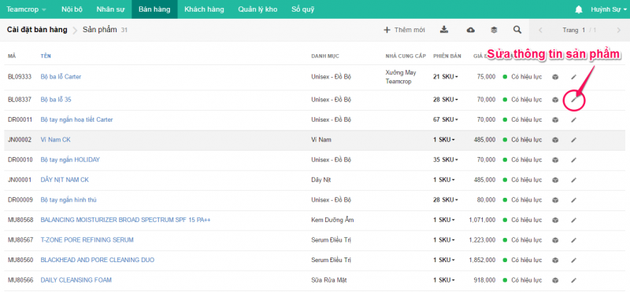

 Màn hình chỉnh sửa thông tin sản phẩm sẽ mở:

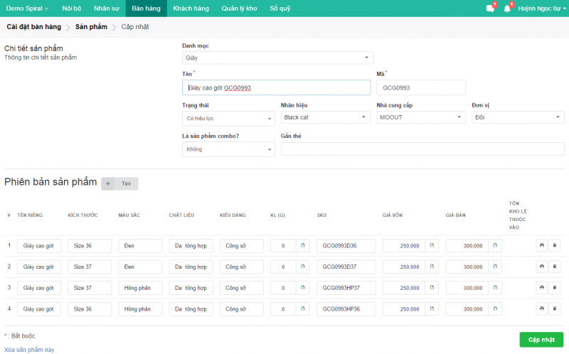

Sau khi chỉnh sửa các thông tin cần thiết nhấn **Cập nhật** để lưu lại thông tin.

1. **Quản lý danh mục sản phẩm**

*Để thêm mới danh mục của sản phẩm:*

Từ menu **Tên công ty ---> Cài đặt và cấu hình ----> Tab** **Bán hàng ----> Cài đặt bán hàng ---->** **Danh mục sản phẩm**

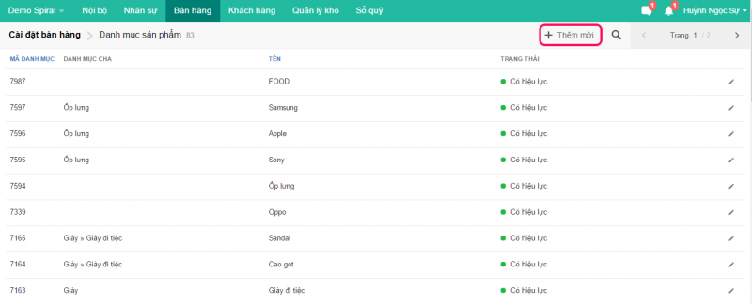

 Nhấn **Thêm mới** để tạo thêm danh mục sản phẩm.

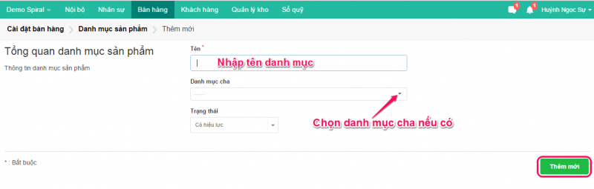

Nhấn **Thêm mới** để lưu lại thông tin danh mục vừa thêm.